第六讲 匀强电场中场强与电势差的关系（共同专题）

本讲学习提要
1．匀强电场的E = $\frac{U}{d}$。
2．经历通过理论推导E = $\frac{U}{d}$的关系式；认识物理学研究中建立电场的力的性质与能的性质内在联系的方法。
3．通过场强与电势差关系的学习，感悟物理学规律之间是既相互关联又相互制约的。
本讲在复习电场的基本性质以及描述电场性质的电场强度、电势等物理量概念的基础上，以匀强电场为例，利用力与功的内在联系建立电场强度与电势差的内在联系。在学习中要明确沿电场方向在单位距离上电势下降最大；会通过理论推导得出E = $\frac{U}{d}$。通过自主活动进一步认识电场强度的两个单位V/m和N/C是相同的，并通过示例认识利用场强与电势差的关系解决相关物理问题的一般方法。提高利用力学定律等其他物理学规律解决实际问题的能力。

一、学习要求
理解匀强电场中电场强度和电势差的关系。会利用电场力做功与电势能变化的关系、电势能变化与电势差的关系，推导得出公式E = $\frac{U}{d}$，并从中认识物理学研究中建立电场的力的性质与能的性质内在联系的方法，感悟物理学规律之间是既相互关联又相互制约的，知道公式的适用条件，会利用公式分析匀强电场的场强和电势。知道电场强度的两个单位V/m和N/C是相同的，会结合力学的其他规律解决简单的带电粒子在电场中运动的实际问题，并从中感悟科学和技术对社会发展的作用。

二、要点辨析

1．电场强度的方向与电势变化的关系
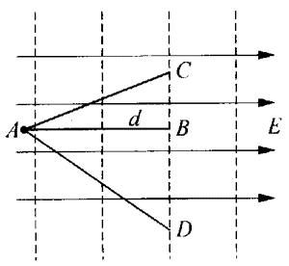
电场强度的方向可以用电场线来形象地来描述，将一个正点电荷顺着电场线移动，电场力做正功，电势能减少，说明顺着电场线方向（即电场方向）电势越来越低。从图中可以看到，除沿场强方向AB外，沿着其他方向AC、AD，电势也都降低。然而从图中可以看出，虽然电势沿着AB、AC、AD的方向都要降低，但是沿着AB方向降低相同的电势距离最短，可见场强的方向是指向单位距离上电势降低最大的方向。我们可以把这一规律用形象的语言来描述：场强的方向是指向电势降低最“快”的方向，

2．E = $\frac{U}{d}$的适用条件
公式E = $\frac{U}{d}$是利用匀强电场中电场强度与电势差的数量关系，得出U = Ed这一重要公式后通过公式变换导出的。这一公式实际上也是匀强电场中电场强度大小的计算式，它只适用于匀强电场，我们不妨跟以前学过的E = $\frac{F}{q}$和E = k$\frac{Q}{r2}$作比较。E = $\frac{F}{q}$这一公式对任何电场都适用，而E = k$\frac{Q}{r2}$只适用于点电荷电场，E = $\frac{U}{d}$只适用于匀强电场。
此外，在运用公式E = $\frac{U}{d}$时要注意，式中的U是匀强电场中两点之间的电势差，d是两点在电场方向上投影之间的距离。

三、例题分析
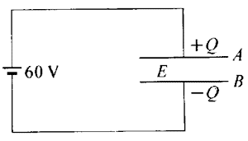
【示例1】如图，金属圆板A、B相距3cm，用电压为60V的电池组使它们带电，它们间的匀强电场的场强是多大，方向如何？
【分析与解答】金属板间的电势差就是电池组的电压，知道这个电势差U后，可以用公式E = $\frac{U}{d}$计算出场强E：
E = $\frac{U}{d}$ = $\frac{60}{3×10-2}$V/m = 2×10³V/m。
A板带正电，B板带负电，所以场强方向是由A板指向B板。

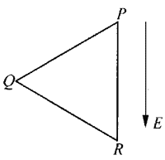
【示例2】如图所示，匀强电场中有边长为4m的正三角形PQR，场强方向由P指向R。当场强为1.2V/m时，带电量为+2C的电荷由P运动到Q点，电场力对它做功_______J；当场强变为另一值后，Q点电势不变，而P点电势比原来高1.2V，此时+2C的电荷从P点运动到Q点，电场力做功为____J，此时场强大小为________V/m。
【分析与解答】设匀强电场的场强为E，电荷电量为q，P、Q两点间距离为L，电荷从P点到Q点，电场力做功为W，根据功的定义式，有
W = Fscosα = qElcos60° = 2×1.2×4×$\frac{1}{2}$J = 4.8J。
P点电势比Q点电势高，P、Q两点间电势差
U_{PQ} = Ed = 1.2×4×$\frac{1}{2}$V = 2.4V。
当电场变化后，P、Q两点间电势差
Uʹ_{PQ} = （2.4＋1.2）V = 3.6V。
此时匀强电场的场强
Eʹ = $\frac{UʹPQ}{d}$ = $\frac{3.6}{2}$V/m = l.8V/m。
电荷从P点运动到Q点电场力做功为
Wʹ = qUʹ_{PQ} = 2×3.6J = 7.2J。

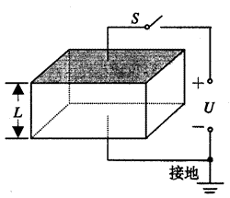
【示例3】为研究静电除尘，有人设计了一个盒状容器，容器侧面是绝缘的透明有机玻璃，它的上下底面是面积S = 0.04m²的金属板，间距L = 0.05m，当连接到U = 2500V的高压电源正负两极时，能在两金属板间产生一个匀强电场，如图所示，现把一定量均匀分布的烟尘颗粒密闭在容器内，每立方米有烟尘颗粒1×10¹³个，假设这些颗粒都处于静止状态，每个颗粒带电量为q = ＋1.0×10⁻¹⁷C，质量为m = 2.0×10⁻¹⁵kg，不考虑烟尘颗粒之间的相互作用和空气阻力，并忽略烟尘颗粒所受重力，求合上电键后：
（1）经过多长时间烟尘颗粒可以被全部吸收？
（2）除尘过程中电场对烟尘颗粒共做了多少功？
（3）经过多长时间容器中烟尘颗粒的总动能达到最大？
【分析与解答】这是一道力学和电学知识相结合的分析综合计算题。我们可以根据题设的物理情景，建立每个烟尘颗粒做初速度为零的匀加速直线运动的模型，然后推广到它们是整体平移的模型。通过分析烟尘的运动可知：烟尘每时每刻速度均相同、烟尘整体加速平移至下板面，由于烟尘是均匀分布的，而且电场力对烟尘颗粒做的功与它的位移成正比，便可利用等效替代的思想，将所有的烟尘集中在盒状容器的中心，从而求得电场对烟尘颗粒做的总功，进一步分析电场力对烟尘做功及烟尘的总动能变化的关系可以发现，影响烟尘颗粒总动能有两个因素：一方面单个烟尘颗粒动能在增大，另一方面烟尘颗粒的数目在减少，所以在某时刻总动能会有一个最大值。
（1）当最靠近上表面的烟尘颗粒被吸附到下板时，烟尘就全部吸附，设此过程中：
烟尘颗粒所受电场力为
F = qE = $\frac{U}{L}$
烟尘颗粒运动加速度
a = $\frac{F}{m}$
根据烟尘颗粒做初速为零的匀变速直线运动规律得
L = $\frac{1}{2}$at² = $\frac{qUt2}{2mL}$，
所以
t = $\frac{2mL}{qU}$ = 0.02s。
（2）由于烟尘是均匀分布的，单位体积内烟尘颗粒数为N，且电场力对烟尘颗粒做功与它的位移成正比，可以将所有的烟尘看做集中在盒状容器的中心，电场对烟尘颗粒做的总功：
W = $\frac{1}{2}$NSLqU = 2.5×10⁻⁴J。
（3）设烟尘颗粒下落距离为x，则当所有烟尘颗粒的总动能
E_{k} = $\frac{1}{2}$mv²·NS（L－x） = $\frac{qU}{L}$xNS（L－x），
当x = $\frac{1}{2}$L时E_{k}达最大，x = $\frac{1}{2}$at₁²，故t₁ = 0.014s。

四、基本训练
- 根据公式U = Ed，是否可以认为在匀强电场中，任意两点间的距离越大，这两点间的电势差就越大？

- A点是真空中某点电荷形成的电场中的一点。想想看，有几种方法可以知道A点的电场强度？在两块带等量异种电荷的大平行金属板间有一点B，想想看有几种方法可以知道B点的电场强度？

- 根据公式E = $\frac{U}{d}$，如果E = 0，能不能说这两点的电势φ_{A}和φ_{B}一定也都是零？为什么？

- 在真空中，两块相当大的平行板相距为r，两板分别带等量异种电荷Q，两板间的电势差是U，求跟两板距离相等的正中间一点的场强。

- 两水平放置的平行金属板相距2cm，在它们的正中间放一个q = 1.0×10⁻⁶C的点电荷，它所受的电场力是2.0×10⁻⁴N，方向向上。问：（1）两板间的电势差多大？哪块板电势高？（2）如将q移到上板，电场力做多少功？是正功还是负功？

- 匀强电场中有A、B两点，它们沿电场线方向相距4cm，把一个q = ＋1.0×10⁻⁷C的点电荷放在A点时，它具有的电势能是4.0×10⁻⁴J；把另一个qʹ = 1.0×10⁻⁷C的点电荷放在B点时，它具有的电势能是2.0×10⁻⁴J。求A、B两点间的电势差和该电场的电场强度的大小和方向。

- 场强的方向是指电势_________的方向。在匀强电场中，沿_________的两点间的电势差等于场强和这两点间距离的乘积；场强在数值上等于沿________每单位距离E降低的________。

- 两水平放置的平行金属板间距离是20cm，用电动势为60V的电池组使两板带电（上板电势高），在两板间有一个质量为3.0×10⁻⁴kg的带电微尘正好静止不动，求微尘带的是正电还是负电？电量多大？

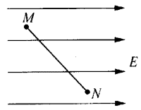
- 如图所示，匀强电场中M、N两点间距为2cm，电势差为5V，MN的连线与电场线方向成60°角，该匀强电场的电场强度为__________N/C。带电量为2.5×10⁻⁵C的小球在M点受到的电场力大小为__________N。

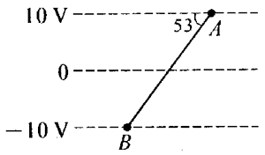
- 如图所示为某匀强电场的等势面，均平行于水平面.A、B两点间距为5cm。一带电量为－4×10⁻⁶C的微粒沿AB匀速运动，则此微粒所受电场力为_______N，质量为_______kg。

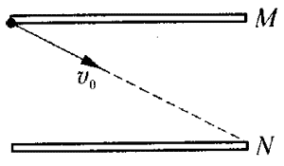
- 如图所示，水平放置的平行板电容器两极板M、N间为匀强电场，两极板间相距为d。一带负电的微粒从上极板M的边缘以初速度v₀射入，沿直线从下极板N的边缘射出。已知微粒的电量为q，质量为m，下列说法中正确的是（ ）
（A）微粒运动的加速度为零
（B）微粒的电势能减少了mgd
（C）两极板间的电势差为$\frac{mgd}{q}$
（D）M板的电势高于N板的电势

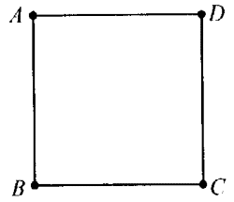
- 如图所示，A、B、C、D是匀强电场中某正方形的四个顶点，已知A、B、C三点的电势分别为φ_{A} = 15V，φ_{B} = 3V，φ_{C} = －3V，由此可知D点的电势φ_{D} = ________。

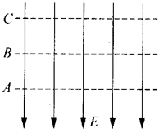
- 如图所示，实线为匀强电场的电场线，虚线为等势面，且相邻等势面间的电势差相等，距离为1cm。一带电量为1.0×10⁻⁸C的正电荷在等势面A处的动能为20J，运动到等势面C处的动能为零，现取B等势面为零电势面，则该电场的电场强度为多大？A、C两等势面的电势各为多少？（正电荷重力可忽略）

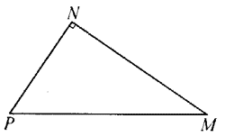
- 匀强电场中M、N、P三点，它们的连线组成一个直角三角形，如图所示，图中MN = 4cm，MP = 5cm。把一个电量为－2×10⁻⁹C的点电荷从M点移到N点，电场力做功为8×10⁻⁹J；从N点移到P点，电场力做功为4.5×10⁻⁹J。试求该匀强电场的场强大小和方向。

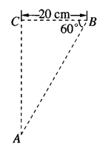
- 如图所示，在匀强电场中分布着A、B、C三点，当把一个电量q = 10⁻⁵C的正电荷从A点沿AB线移到B点时，电场力做功为零；从B点到C点时，电场力做功为－1.73×10⁻³J，试判断该电场的方向，算出场强的大小。

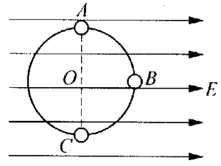
- 如图所示，一个半径为r的光滑绝缘环处于水平面内，此区域有水平向右的匀强电场，场强为E。今有质量为m、带正电量为q的空心小球穿在环上，当小球从圆弧A点处无初速度释放滑至B点时，小球对环的水平压力为_______。

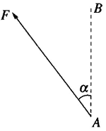
- 为使带负电的点电荷q在一匀强电场中沿直线匀速地由A运动到B，必须对该电荷施加一个恒力F，如图所示。若AB = 0.4m，α = 37°，q = 3×10⁻⁷ C，F = 1.5×10⁻⁴N，A点的电势φ_{A} = 100V（不计负电荷受到的重力）。求：
（1）在图中用实线画出电场线，用虚线画出通过A、B两点的等势线，并标明B点的电势。
（2）q在由A到B的过程中电势能的变化量是多少？

